**O DVANÁCTI MĚSÍČKÁCH**

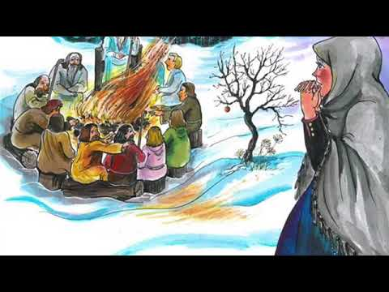

**ČETBA POHÁDKY O DVANÁCTI MĚSÍČKÁCH:**

Charakteristika hlavních postav a charakteristika ročních období.

Jaká byla Holena, macecha, Maruška (jejich vlastnosti).

Zdůvodnit, proč se jednotlivé postavy tak chovaly.

Co měla Maruška své sestře přinést (fialky, jahody, jablka).

Proč nebylo snadné úkol splnit.

Charakteristika ročního období zimy.

Kdo pomohl Marušce (měsíc Leden, Březen, Červen, Září).

Jaké ještě známe měsíce?

Děti hodnotí jednání postav v pohádce a vzájemné vztahy postav-co je špatné jednání a chování, zda je správné někomu ubližovat.

**Promítnutí pohádky O dvanácti měsíčkách.**

**Dramatizace pohádky.**

**Rok** – známe rok a jeho období – kruh padáku, každá barva označuje roční období, rytmizace a slabikování ročních období. Každé dítě si doma zjistí, ve kterém měsíci se narodilo, poté si zahrajeme hru na roční období.

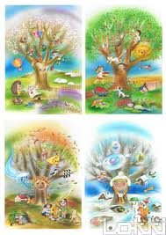

**Pracovní listy k danému tématu.**

**Opakování písně:**

Jaro, léto, podzim, zima. Zpíváme písně k ročním obdobím.

**Výtvarná výchova** – zmizíková metoda – děti nakreslí zmizíkem do inkoustu postavy z pohádky O dvanácti měsíčkách.

